**学位论文打印装订要求**

1.封面封底：青色（下图第三种，红色√）、皮纹纸、230g、A4。

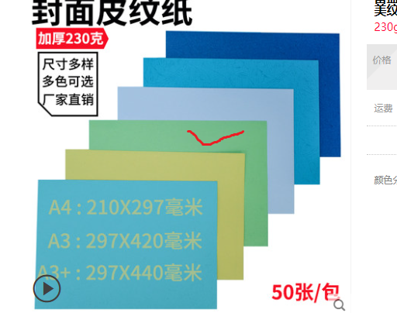2.打印要求:打印封面+中文摘要+英文摘要+目录+正文+其他，论文模版中封面和中文摘要之间那几页不用打印，A4双面彩色，注意：封面目录几页要单面打印，绪论开始要双面打印。

绿色的封面

3.装订要求：胶装，左例装订，剪切整齐。

4.打印数量：6份。